Schreurs, prof.dr. K.M.G. (Karlein)

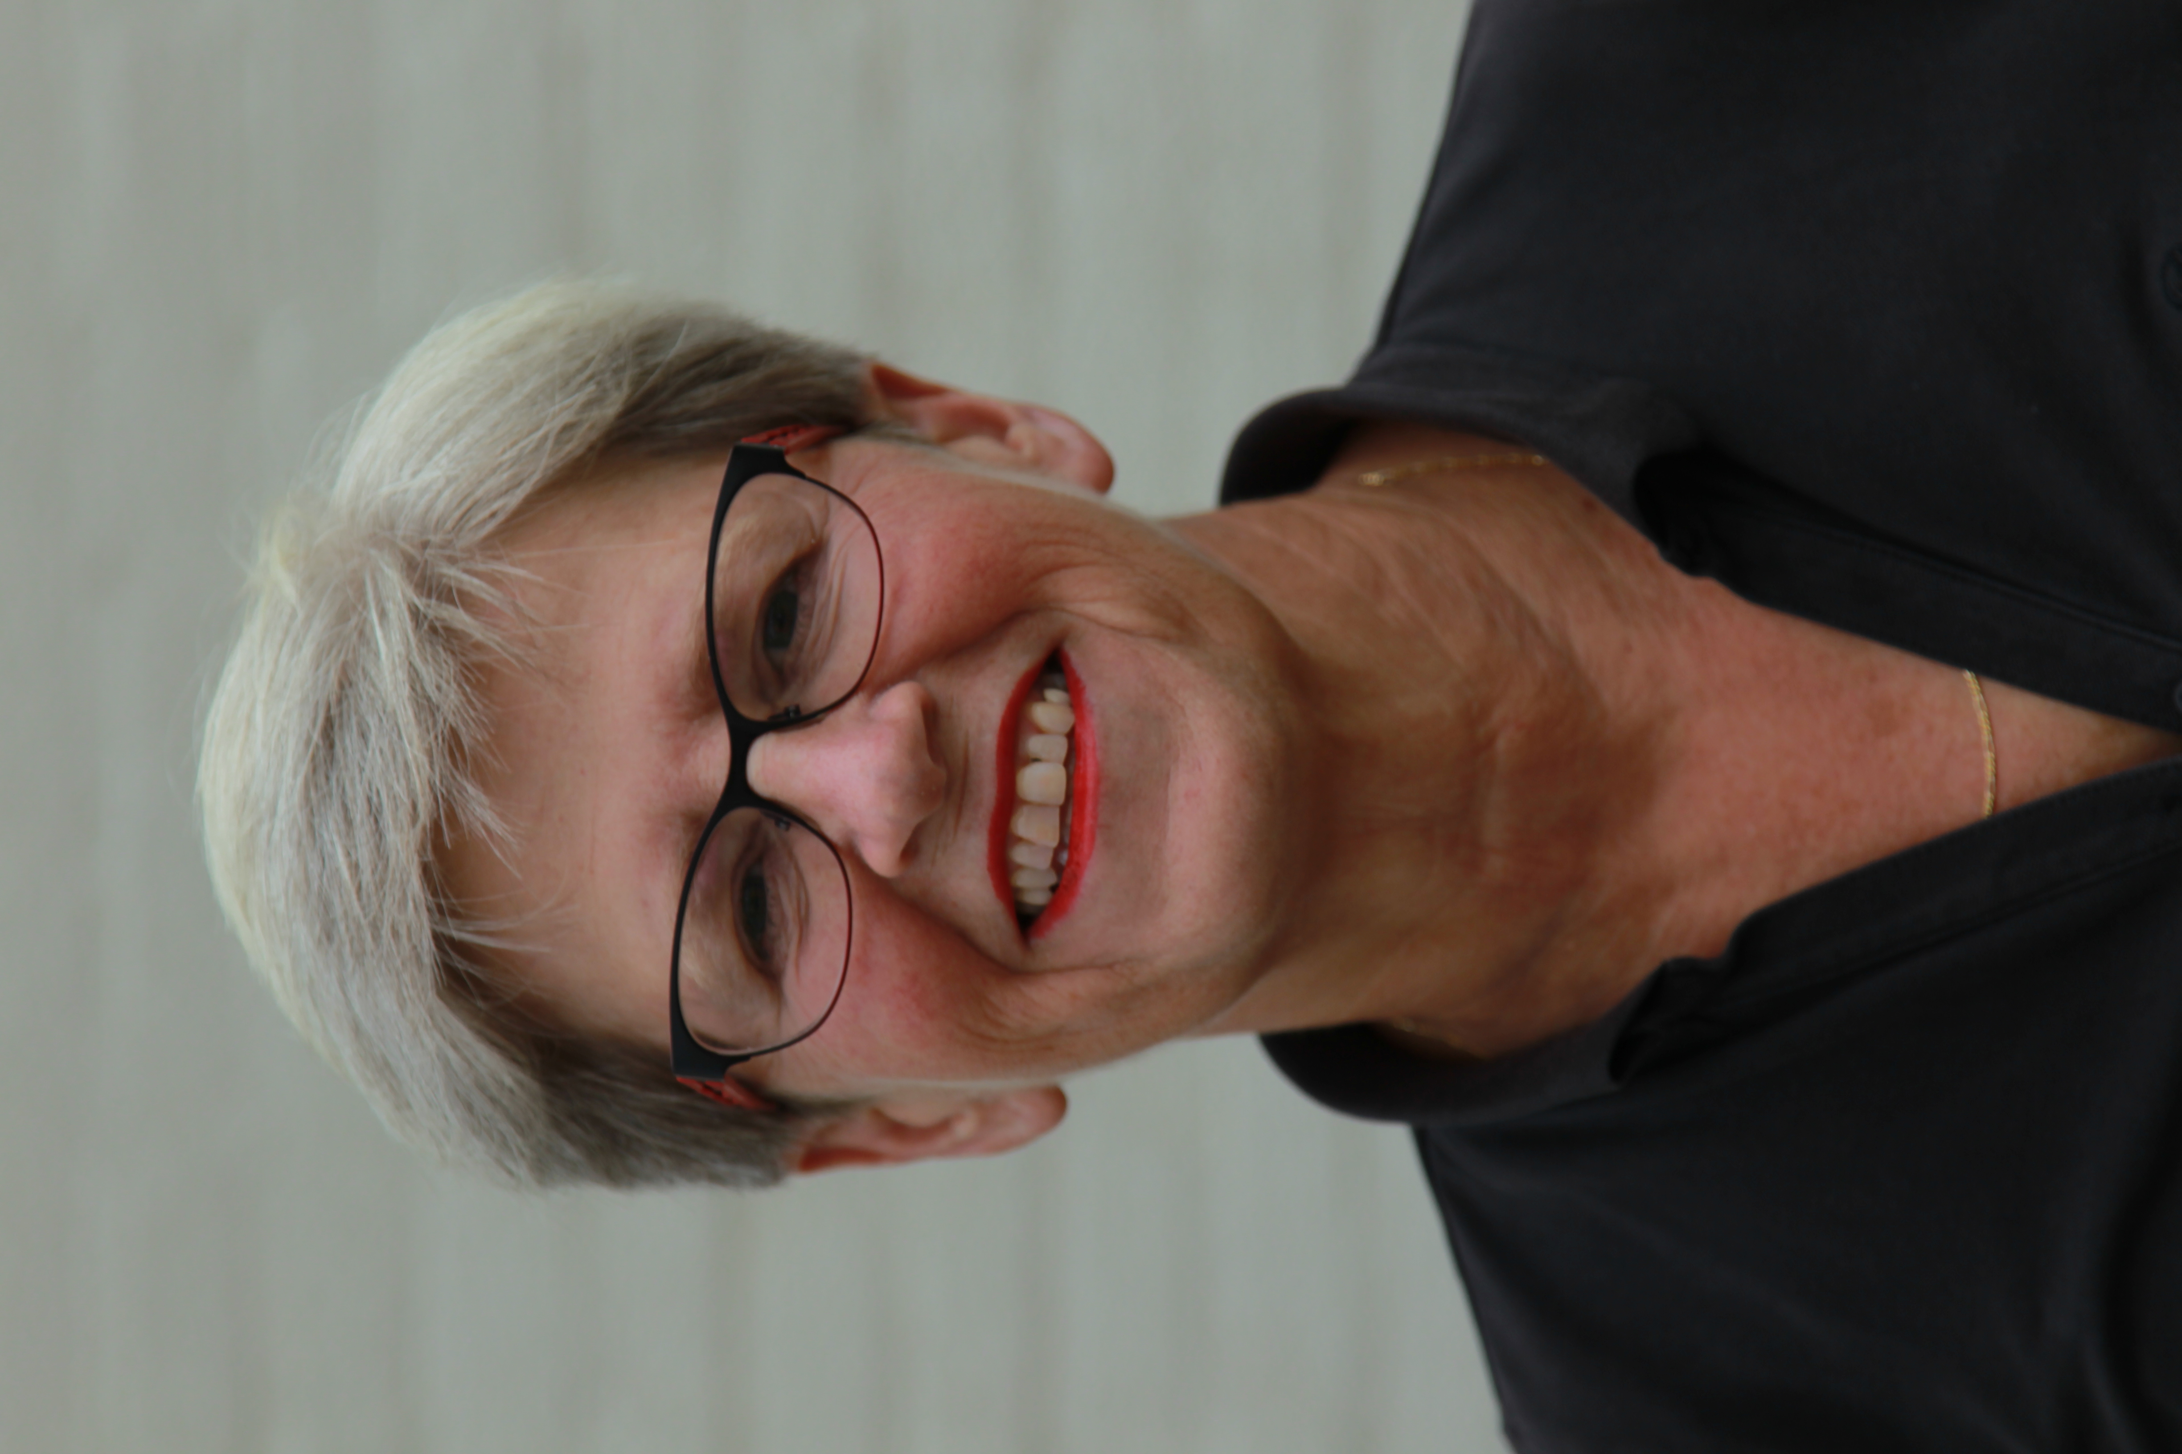 | Emeritus hoogleraar
 | Telefoon | : | 053 – 489 4470 (secretaresse)
 | e-mail | : | k.m.g.schreurs@utwente.nl

Expertise

In mijn onderzoek en therapeutisch werk heb ik me gericht op de diagnostiek en behandeling van chronische pijn en vermoeidheid. De effectiviteit en werking van Acceptance & Commitment Therapy (ACT) staat daarin centraal. Bij chronische pijn helpt pijnbestrijding niet of onvoldoende. Toch is een vitaal leven mogelijk wanneer patiënten zich niet meer richten op het bestrijden van klachten maar op de waardevolle zaken in hun leven. ACT helpt om die omslag te maken en past daarmee goed in de traditie van positieve psychologie. Chronische pijn en vermoeidheid komt erg veel voor. Online behandelingen kunnen grote groepen bereiken, maar werken alleen als deelnemers de behandeling ook afmaken. Persuasieve technologie is nodig om dit te realiseren. Daarnaast was ik werkzaam als behandelaar bij de chronische pijnafdeling van Roessingh, centrum voor revalidatie.
Ik ben supervisor in Gedragstherapie en Cognitieve Therapie (www.vgct.nl) en geef trainingen in ACT aan behandelaars www.kmgschreurstrainingen.nl

Publicaties

https://research.utwente.nl/en/persons/karlein-mg-schreurs

Veehof, M., Schreurs, K., Hulsbergen, M., Bohlmeijer, E. (2010). Leven met pijn. De kunst van het aanvaarden. Amsterdam: Boom.

Schreurs, K., Hulsbergen, M. (2011). Leven met pijn. Praktijk E-boek voor behandelaars. Amsterdam: Boom.

Verbunt, J.A., Swaan, J.L., Schiphorst Preuper H.R., Schreurs, K.M.G. (2019). Handboek Pijnrevalidatie. Voor de eerste, tweede- en derdelijns gezondheidszorg. Houten: Bohn Stafleu van Loghum.

